虚拟仪器的校准
来源：21IC电子网
1 引言
随着科学技术的发展，基于计算机的测量仪器，即我们常说的虚拟仪器与计算机联系日益紧密，虚拟仪器由于设置灵活，数据处理功能完善等特点，应用范围几乎覆盖了测试的各个领域：从数据采集、信号调理、声音和振动测量、视觉、运动、仪器控制、信号发生、信号测量、分布式I/O到CAN接口等工业通讯领域无所不能，并且随着计算机性能的不断提高和虚拟仪器卡的类型不断增加，更多的用户接受虚拟仪器的概念，使得虚拟仪器的运用范围不断扩大。
2 虚拟仪器的构成
传统测试仪器主要由输入/输出部分，电源部分，仪器内部核心，显示控制单元等组成。对于虚拟仪器而言，显示控制部分改由计算机实现，仪器内部核心部分为各种类型总线结构的虚拟仪器卡。虚拟仪器作为一种新概念的测试仪器，就其功能而言，是真实的仪器，具有与传统测试仪器相同的功能；而虚拟仪器中“虚拟”的含义是指用软件来实现传统仪器中许多硬件来实现的功能，其核心为虚拟仪器卡。为了使硬件工程师也能够完成测试软件的编写，NI等公司除了提供虚拟仪器的测试板卡外，还开发了专门用于虚拟仪器编程的图形化编程语言，如LABVIEW等，并以子VI形式向用户提供大量测量算法的软件包，用户可以方便地用这些完成常规的虚拟仪器测量任务，从而大大降低了虚拟仪器开发的复杂性，从而使虚拟仪器的广泛使用成为可能。
3 虚拟仪器校准的必要性
虚拟仪器的测量准确度与所采用的虚拟仪器卡的准确度及测试软件有关，而测试软件中的算法等在设计时已经考虑（比如进行多次平均以减少单次测量误差），因此，虚拟仪器的测量准确度主要取决于虚拟仪器板卡的准确度。
大家都知道，测试仪器的测量准确度是按一定的因子变化的，测量仪器内部所使用的电子元器件的老化，仪器的使用时间，环境变化，以及误用都会影响测量结果准确度。
通过按照一定的时间间隔将测量仪器的测试结果与溯源到国家基准的标准仪器的标准值进行比较，将测量不确定度量化，以确认测量仪器是否工作在仪器技术指标内，这就是校准的目的。
与传统测量仪器一样，虚拟仪器也有一个校准周期，必须定期校准以确保其测量准确度。虚拟仪器的校准与传统的测试仪器的校准的相同之处是与传统仪器一样，也需要定期使用标准仪器进行外部校准；不同之处是虚拟仪器的校准是仅对虚拟仪器卡进行校准。
3.1 校准虚拟仪器卡是否满足虚拟仪器校准要求
前面已经说过，校准虚拟仪器只需校准虚拟仪器卡；但是校准虚拟仪器卡所使用的计算机是校准实验室内的校准计算机，而不是原来所用的配套计算机。也许有人会问，这样校准后，校准后的虚拟仪器卡用于原来的计算机时，是否还保持在实验室校准后的技术指标？
按照检定规程和校准规范，校准任何仪器都应在满足环境要求的实验室进行。实际使用时，有可能出现环境条件与实验室的环境条件有所不同，由于虚拟仪器的设计是有一定的使用环境条件的，在满足上述条件的环境下使用虚拟仪器时，仍然满足技术说明书要求。将在校准实验室内校准后的虚拟仪器卡安装到一台新的计算机所构成的测试仪器与将某一环境中的传统的数字多用表搬到另一个环境中使用相比，二者之间并无本质区别。因此，校准虚拟仪器卡完全能够满足虚拟仪器的校准要求。
3.2 虚拟仪器的内部自校准能否代替外部校准
当今传统的测试仪器数字示波器或者频谱分析仪就具有内部自校准功能，与传统测试仪器类似，虚拟仪器具有内部自校准功能。
内部自校准目的是补偿由于仪器工作坏境变化、内部校准温度的变化和可能影响测量的其它因素对虚拟仪器的影响，以提高虚拟仪器的测量准确度。内部校准是调用内部校准测量电路的软件，与仪器内部的标准值比较。
你也许会问，既然虚拟仪器具有了内部自校准功能，是否仍需要将虚拟仪器卡定期送至校准实验室进行定期外部校准？
回答是肯定的，虽然虚拟仪器已经具有了内部自校准功能，但是也需要定期（一般是每年一次）进行送实验室外部校准。原因如下：
第一：虚拟仪器卡自校准时，所显示的结果为pass或fail，不显示实际参数的测试结果值。
第二：自校准参数不能全部覆盖虚拟仪器卡的所有参数。
第三：由于自校准需要仪器内部提供一个用于自校准的标准值，而这个内部标准值是否满足技术参数的要求也需要进行定期外部校准。
第四：由于具有自校准功能的传统测试仪器也需要定期外校准，因此，具有自校准功能的虚拟仪器也需要定期外送实验室校准。
4 校准结果
为了使大家对虚拟仪器的校准项目、校准所需要的仪器以及技术指标等有一个直观的认识，下面以NI公司E系列数据采集卡为例介绍实验室校准，其它的板卡比如示波器卡，信号发生器卡，频率计卡、以及射频信号发生以及分析卡再此不再赘叙。
4.1 校准所使用的标准仪器
数据采集卡的校准涉及到电压输入、电压输出和时基等参数的校准，根据美国NI公司的要求，所需要选择的标准器如下
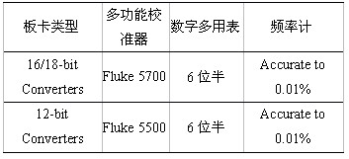
表2 E系列数据采集卡模拟输入校准结果
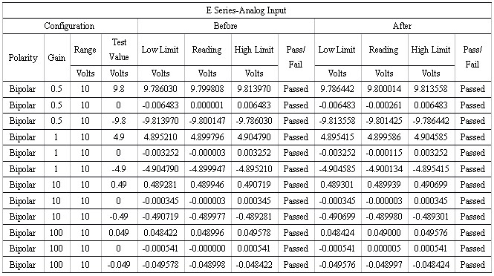
表3 E系列数据采集卡的模拟输出校准结果
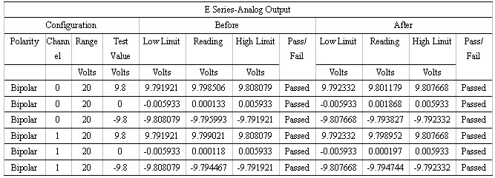
表4 5MHz频率的校准结果
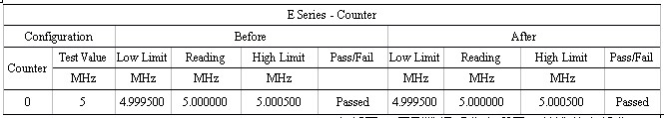
4.3 校准结果的解读
从表2、表3、表4中可以看出，校准结果包括了E系列数据采集卡所需要校准的全部参数：模拟输入信号测量准确度，输出信号准确度，5MHz频率准确度。
校准时，校准程序要求虚拟仪器卡预热15分钟，紧接着进行内部自校准。
对于模拟输入信号的测量准确度，校准参数选择为10V量程范围内增益为0.5,1,10,100时的上限、下限和零输入时模拟电压测量准确度，特别是增加的0输入时的值的校准，目的是用于校准零点偏差。此项校准所使用的标准器为Fluke5500多功能校准器。
对于模拟输出信号准确度：校准参数选择为通道0和通道1中20V量程时的输出电压准确度。此项校准所使用的标准器为6位半数字多用表。
对于5MHz频率准确度的校准，通过频率计直接测量。
Before为调整之前的校准结果，After为调整后的校准结果。另外可以看出，NI公司所给出的Before的low limit和high limit 比起After的Low Limt 和High Limit略大，虚拟仪器卡的校准过程中进行了参数值的调整，这一点从Before值与After值之间有少许不同可以看出。
由于本次数据是首先进行校准后再进行校准的，因此，Before 和After之间的差别不是很大。
5 校准结果的不确定度评定
PCI-6024E校准结果测量不确定度涉及到电压参数和频率参数，本文仅对4.9V电压测量不确定度进行评定，评定所使用的标准仪器为5520A多功能校准器。
5.1 测量不确定组成
测量不确定度由以下几个方面组成
（1）5520A输出电压准确度
（2）测量重复性
（3）仪器显示分辨率
5.2 标准测量不确定度评定
5.2.1 标准仪器5520A测量不确定度
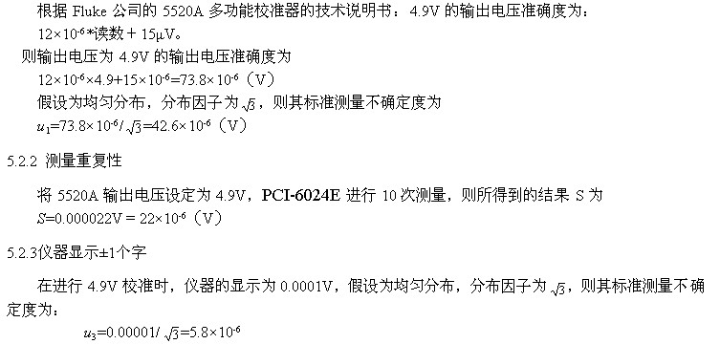
5.3 测量不确定度合成
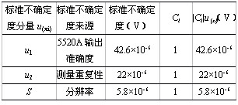
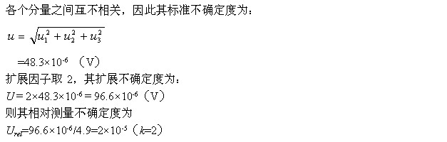
6 结论
同传统测量仪器一样，虚拟仪器也需要定期送至具有校准能力的实验室校准，以确保测量仪器始终在其所规定的技术指标范围内。作为上海市政府依法设立的法定计量机构－上海市计量测试技术研究院在虚拟仪器的计量校准中负有义不容辞的责任。为了更好的为客户提供服务，上海市计量测试技术研究院本部于2006年搬迁至上海的微电子中心浦东张江高科技园区张衡路1500号，计量校准能力有了很大的发展。上海市计量测试技术研究院下属的电子与电气计量技术研究所由原来的电磁室、无线电室以及光学室合并而成，计量覆盖范围从直流信号、低频信号、高频信号、脉冲信号至无线电、可见光、直至不可见光，现在保存有国家基准、华东最高标准、上海市最高标准数十项，拥有教授级高工2名，高工十多名。美国国家仪器公司（NI公司）考虑各种因素，并经多方考察，决定将中国的校准中心设定于上海市计量测试技术研究院电子所，校准范围覆盖其所有的产品（包括数据采集卡、信号发生器卡、示波器卡、频率计卡、射频信号发生器卡、射频信号分析仪卡、下变频器卡等所有的卡的类型。我们不但可以提供虚拟仪器卡的校准服务（calibration），而且包括出现超出其技术指标（specification）时的调整服务（adjustment），我们为客户的校准的虚拟仪器卡的数量也是在逐年提高，现在已经为NI中国公司的用户近千块虚拟仪器卡提供了校准服务，满足了客户的需求。另外，也证明了虚拟仪器与传统的测试仪器一样，需要定期进行校准。

